|  |  |  |  |  |  |
| --- | --- | --- | --- | --- | --- |
|  | | **작성자** | **2017184004 김기윤**  **2017184030 정의범**  **2017184037 홍진선** | **팀명** | SSU |
| **주차** |  | **기간** | **2022.02.11~2022.02.20** | **지도교수** | **정 내 훈**(서명) |
| **이번주 한일** | **김기윤**  **- 동시접속 에러 수정**  **- 채팅창 구현**  **- 몬스터 ui 구현중  정의범**  **- 전사, 탱커 스킬 구현**  **- 서포터, 마법사 스킬 구현 중**  **홍진선**  **- 3d모델 렌더링** | | | | |

**<상세 수행내용>**

* + **김기윤**

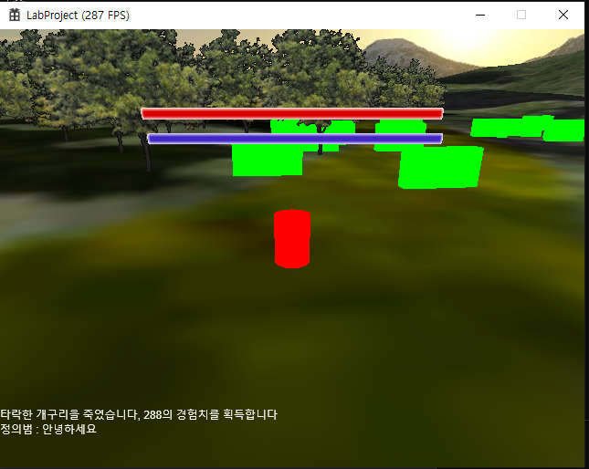

**채팅창 구현 : 몬스터 사냥 시 전투 메시지, 엔터를 활용한 채팅 (다음에 UI개선)**

**다중 접속 에러 수정 -> 몬스터 HP바 제거됨**

**몬스터 이름과 동시에 HP바 에러 수정중**

* + **정의범**

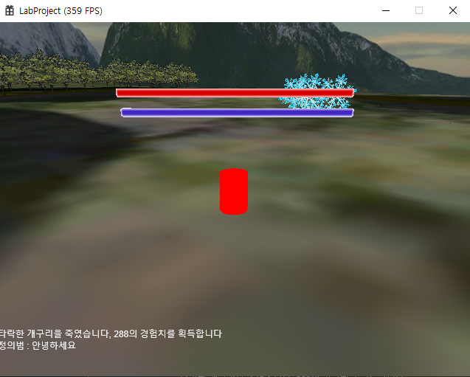

**탱커: 밀어내기, 어그로, 방어력 증가 스킬 구현**

**서포터: 범위 내 플레이어 hp 회복 스킬 구현, 이후 보호막 스킬 구현 예정**

**마법사: CTRL키 누를 시 구체 발사(지형에 부딪히면 파티클(눈, 불꽃) 생성, 아직 몬스터 충돌처리X**

* + **홍진선**

모델 선정 후 유니티에서 FBX파일 임포트

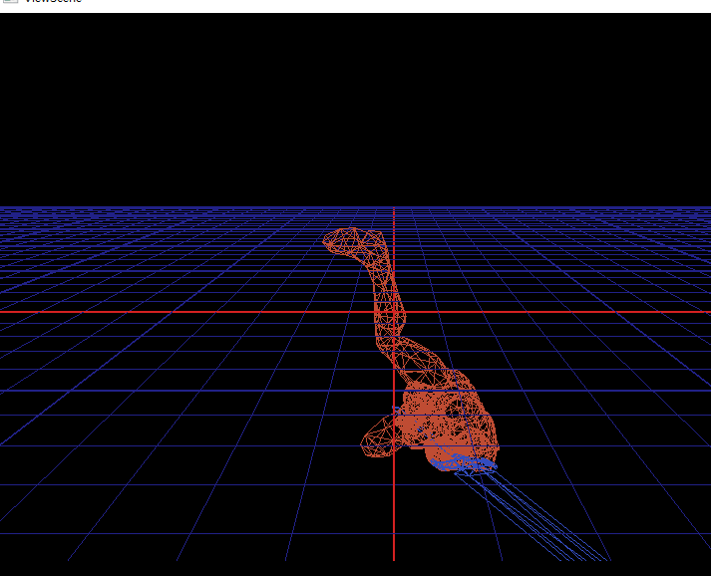

다이렉트X의 FBX loader 프로젝트를 통해 랜더링한 모습.

|  |  |  |  |
| --- | --- | --- | --- |
| **문제점 정리** | 김기윤 : HP바 작업중 제대로 Mesh와 Material이 적용이 안되는 문제  정의범: 탱커의 어그로 스킬 수정필요  홍진선: 유니티 상으로 좌표가 제대로 설정된 모델이 directX에서 랜더링 시 좌표가 바뀜 | **해결 방안** | 김기윤: GPU Description 문제인 것 같아 수정한다.  정의범: NPC의 target_id가 도중에 변경이 잘 안되는 것 같아 이 부분을 수정해본다.  홍진선: 이용희 교수님께 이메일 |
| **다음 주차** |  | **다음 기간** | **2022.02.21~2022.03.7** |
| **다음주 할 일** | 김기윤 : 몬스터 hp바 및 이름 띄우기  정의범 : 어그로 스킬 수정, 서포터, 마법사 스킬 구현  홍진선 : 애니메이션 모델 렌더링 | | |
| **지도교수**  **Comment** |  | | |